**Phụ lục 03**

*(Đính kèm theo công văn số: ngày tháng năm 2023 của Sở Giáo dục và Đào tạo)*

**HƯỚNG DẪN NHÀ TRƯỜNG TIẾP NHẬN HỒ SƠ TRỰC TIẾP, XẾP LỚP, CHUYỂN HỒ SƠ VÀO CSDL**

(DÀNH CHO TRƯỜNG TRUNG HỌC CƠ SỞ)

**MỤC LỤC**

**I.** **Mục đích, yêu cầu** 1

**II.** **Các chức năng phần mềm liên quan** 1

**III.** **Quy trình thực hiện** 1

***3.1*** ***Đăng nhập*** 1

***3.2*** ***Chuyển hồ sơ lớp lên năm học mới*** 2

***3.3*** ***Chuyển hồ sơ sang CSDL năm học mới*** 2

***3.3.1*** ***Xếp lớp thủ công*** 2

***3.3.2*** ***Xếp lớp tự động theo danh sách học sinh*** 5

***3.3.3*** ***Xếp lớp từ file excel mẫu*** 6

**3.4** **Đăng xuất tài khoản** 9

**HƯỚNG DẪN XÁC NHẬN HỒ SƠ LÊN NĂM HỌC MỚI VÀ THỰC HIỆN XẾP LỚP CHO DANH SÁCH HỌC SINH TUYỂN SINH ĐẦU CẤP   
(DÀNH CHO KHỐI THCS)**(Bản trường)

1. **Mục đích, yêu cầu**

Hướng dẫn này dành cho Quản trị viên nhà trường thực hiện việc xếp lớp sau khi đã hoàn thiện dữ liệu tuyển sinh đầu cấp.

Toàn bộ quy trình thực hiện xếp lớp được thực hiện tại học kỳ II năm học 2022-2023.

Để dữ liệu năm học mới được đầy đủ và chính xác, yêu cầu nhà trường cần tham khảo và thực hiện đầy đủ theo trình tự của hướng dẫn này.

1. **Các chức năng phần mềm liên quan**

|  |  |  |
| --- | --- | --- |
| **Phần mềm** | **Danh mục** | **Tiểu mục** |
| Quản lý giáo dục THCS | 6. Tổng kết | 6.6. Chuyển hồ sơ lên năm học mới |
| Tuyển sinh đầu cấp | 1. Hồ sơ học sinh | 1.6. Chuyển hồ sơ sang CSDL năm học mới |

1. **Quy trình thực hiện** 
   1. ***Đăng nhập***

**Bước 1**:Mở trình duyệt web như: Firefox (hoặc Chrome, Microsoft Edge, Cốc cốc…).

**Bước 2:**Đăng nhập theo địa chỉ CSDL ngành đã được cung cấp.

**Bước 3**:Chọn vào ô phân hệ dành cho nhà trường tương ứng với cấp học, ví dụ **[Quản lý THCS]** và nhập đầy đủ các thông tin tại **Đăng nhập hệ thống.**

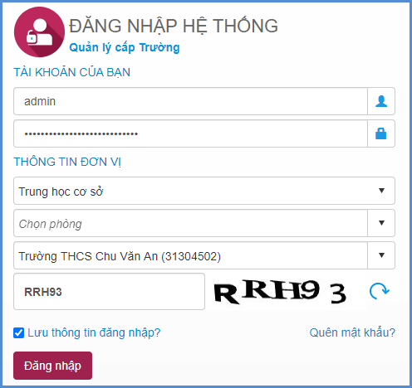

**Bước 4**: Kích nút [**Đăng nhập**]

**Lưu ý**: Quản trị viên quên mật khẩu đăng nhập báo trực tiếp cán bộ phụ trách CSDL của Phòng GD&ĐT để được cấp hoặc sử dụng chức năng **[Quên mật khẩu]** tại giao diện đăng nhập. Email để lấy mật khẩu phải là email quản trị viên đã khai báo thông tin trước đó với Phòng GD&ĐT.

* 1. ***Chuyển hồ sơ lớp lên năm học mới***

**Mô tả:** Để thực hiện xếp lớp cho học sinh, QTV cần thực hiện trước chức năng sao chép dữ liệu hồ sơ về lớp học của năm học cũ lên năm học mới.

*(Đơn vị nào đã thực hiện chức năng này, vui lòng bỏ qua hướng dẫn và thao tác tiếp mục* ***3.3. Chuyển hồ sơ học sinh vào CSDL năm học mới****trong hướng dẫn).*

**Các bước thực hiện:**

Bước 1: Tại phần mềm **Quản lý giáo dục THCS**, kích vào danh mục **6.Tổng kết/ 6.6 Chuyển hồ sơ lên năm học mới.**

Bước 2: Chọn tab chức năng **Chuyển hồ sơ sang năm học mới,** kích nút **[Thực hiện sao chép lớp học]**

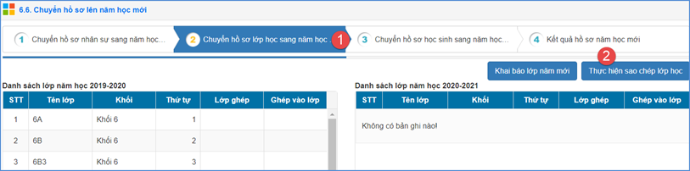

**Lưu ý:** Nút chức năng **Khai báo lớp năm mới:** Nhà trường khai báo thêm một số lớp học mới bổ sung ngoài các lớp học đã sao chép từ năm học cũ.

* 1. ***Chuyển hồ sơ sang CSDL năm học mới*** 
     1. ***Xếp lớp thủ công***

**Mô tả:** Với chức năng này, QTV thực hiện xếp học sinh vào từng lớp theo các điều kiện tìm kiếm. Ví dụ: Diện cư trú

**Các bước thực hiện như sau:**

**Bước 1:** Tại phần mềm **[Tuyển sinh đầu cấp]**, kích chọn mục **1. Hồ sơ học sinh/1.3. Chuyển hồ sơ sang CSDL năm học mới.**

**Bước 2:** Quản trị viên kích nút **[Xếp lớp học sinh]** và chọn **[Xếp thủ công học sinh vào lớp],** nhập các điều kiện tìm kiếm như **Diện cư trú…**và thực hiện **[Xếp học sinh vào lớp]**

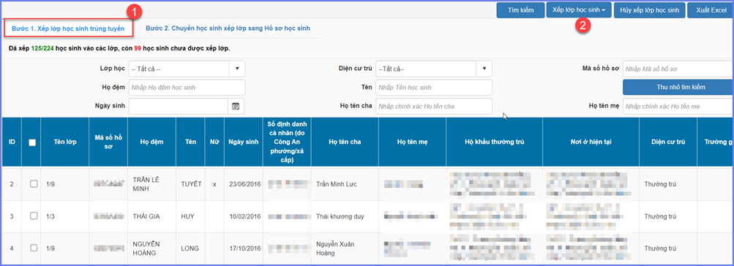

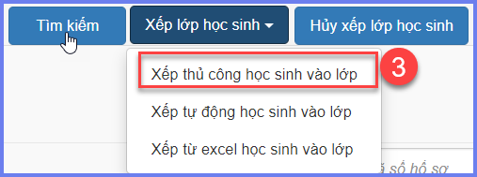

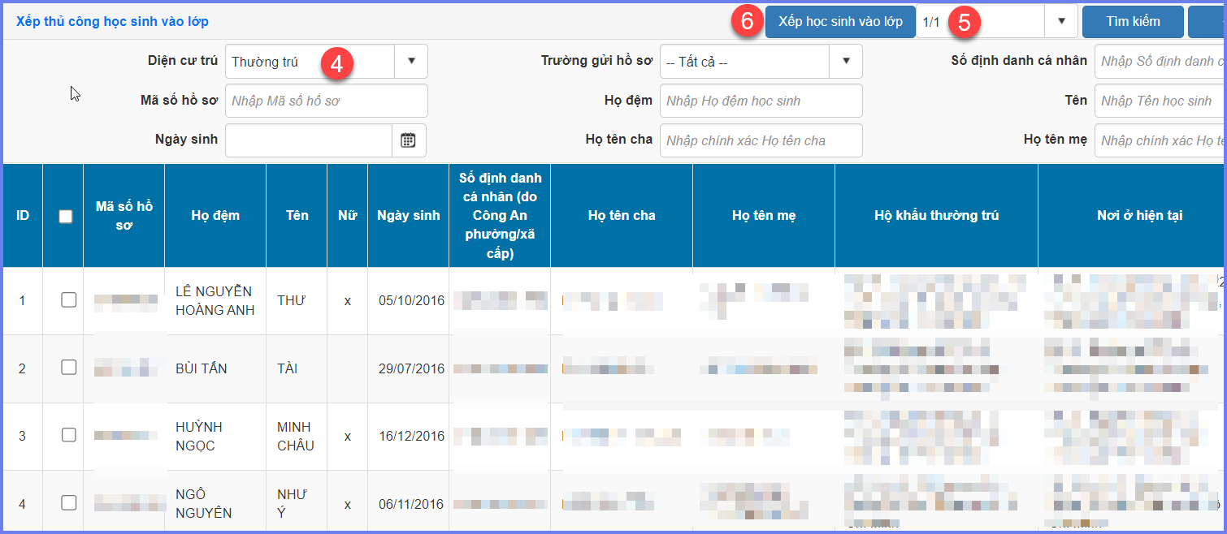

**Bước 3:** Xác nhận **[Đồng ý]** để hoàn thành thao tác xếp lớp.

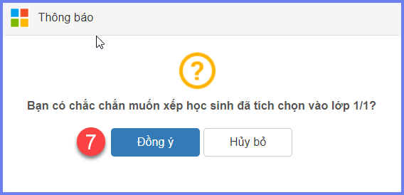

**Bước 4:** Thực hiện tab **Bước 2: Chuyển học sinh xếp lớp sang Hồ sơ học sinh,** chọn danh sách học sinh đã xếp lớp và **[Thực hiện kết chuyển]**

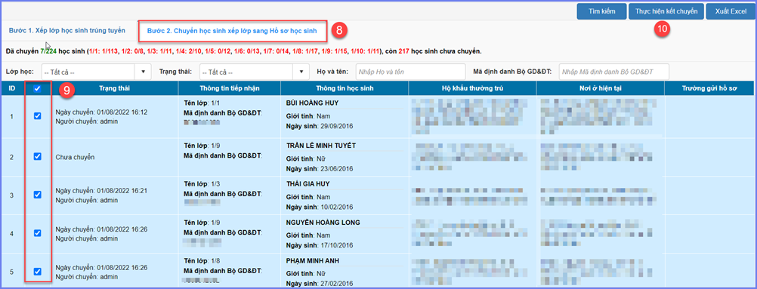

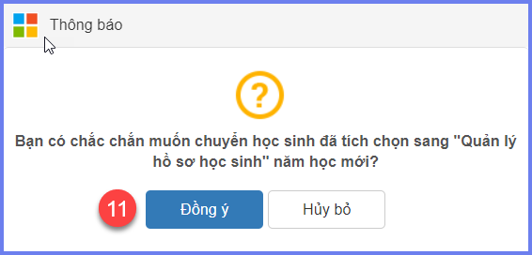

**Lưu ý:**

**- Tìm kiếm, Mở rộng tìm kiếm:** Nút chức năng hỗ trợ tìm kiếm nhanh theo nhiều lựa chọn.

**- Hủy xếp lớp học sinh:** Nút chức năng hỗ trợ hủy thông tin sau khi xếp học sinh vào nhầm lớp.

**- Xuất Excel:** Xuất danh sách thông tin học sinh xếp lớp.

**Bước 5:** Chọn **học kỳ 1 năm học 2022-2023**, mục **Quản lý giáo dục THCS. Mục 4. Học sinh/4.1. Hồ sơ học sinh/4.1.1. Quản lý hồ sơ học sinh** để kiểm tra danh sách học sinh xếp lớp.

* + 1. ***Xếp lớp tự động theo danh sách học sinh***

**Mô tả:** Với chức năng này, QTV thực hiện xếp ngẫu nhiên danh sách học sinh đã xét duyệt vào lớp học.

**Các bước thực hiện như sau:**

**Bước 1:** Tại phần mềm **[Tuyển sinh đầu cấp]**, kích chọn mục **1. Hồ sơ học sinh/1.3. Chuyển hồ sơ sang CSDL năm học mới.**

**Bước 2:** Quản trị viên kích nút [**Xếp lớp học sinh]** và chọn [**Xếp tự động học sinh vào lớp].**



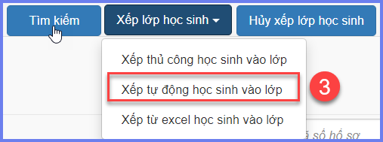

**Bước 3:** Tại giao diện xếp lớp, QTV thực hiện nhập số học sinh vào từng lớp tại cột Số học sinh chưa xếp sau đó bấm **[Thực hiện].**

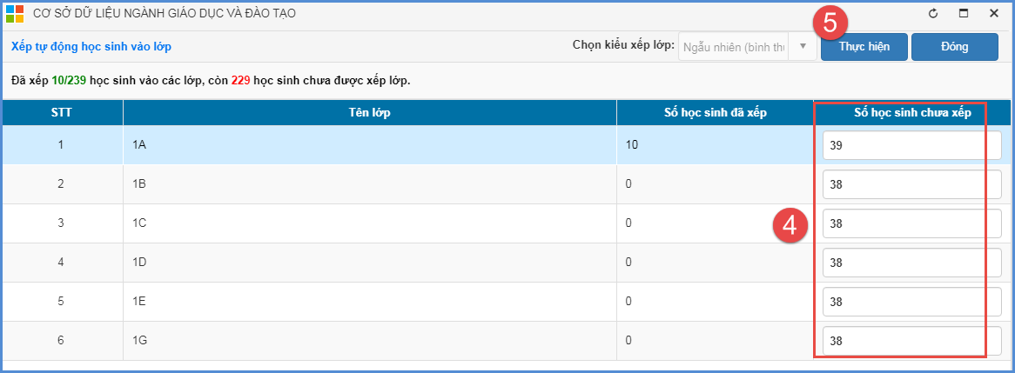

**Bước 4:** Xác nhận **[Đồng ý]** để hoàn thành thao tác xếp lớp.

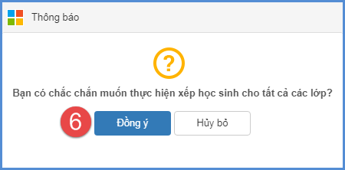

**Bước 5:** Thực hiện tab **Bước 2: Chuyển học sinh xếp lớp sang Hồ sơ học sinh,** chọn danh sách học sinh đã xếp lớp và **[Thực hiện kết chuyển]**

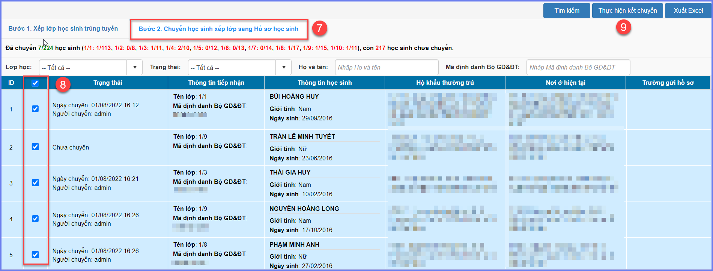

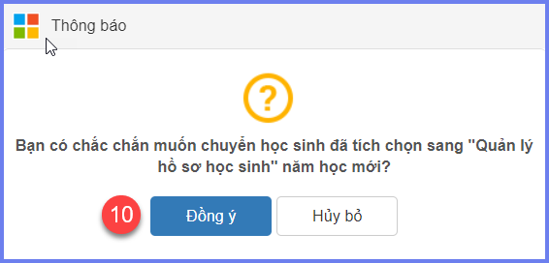

**Bước 6:** Chọn học kỳ I năm học 2022-2023. Mục 4. Học sinh/4.1. Hồ sơ học sinh/4.1.1. Quản lý hồ sơ học sinh để kiểm tra danh sách học sinh xếp lớp.

* + 1. ***Xếp lớp từ file excel mẫu***

**Mô tả:** Với chức năng này, QTV thực hiện xếp lớp cho học sinh từ file Excel mẫu.

**Các bước thực hiện như sau:**

**Bước 1:** Tại phần mềm **[Tuyển sinh đầu cấp]**, kích chọn mục **1. Hồ sơ học sinh/1.3. Chuyển hồ sơ sang CSDL năm học mới.**

**Bước 2:** Giao diện hiển thị danh sách học sinh đã tuyển sinh. Quản trị viên kích nút [**Xếp lớp học sinh]** và chọn [**Xếp từ excel học sinh vào lớp]**

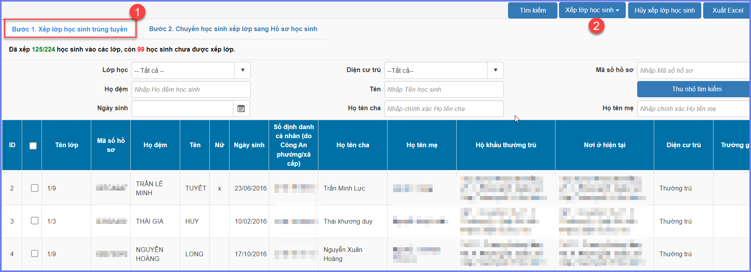

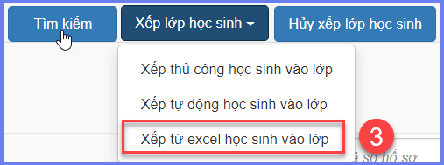

**Bước 3:** Tại nút **[Tải file excel kèm dữ liệu],** chọn file Excel mẫu tương ứng. Ví dụ: **Mẫu 1 (Xếp lớp thủ công).**

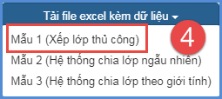

**Bước 4:** Trên file Excel là danh sách học sinh cần thực hiện xếp lớp, QTV thực hiện nhập chính xác tại cột **[Tên lớp]**. Tên lớp học đã được nhà trường khai báo tại **2.Lớp học/2.1.Hồ sơ lớp học/2.1.1. Quản lý hồ sơ lớp học.**

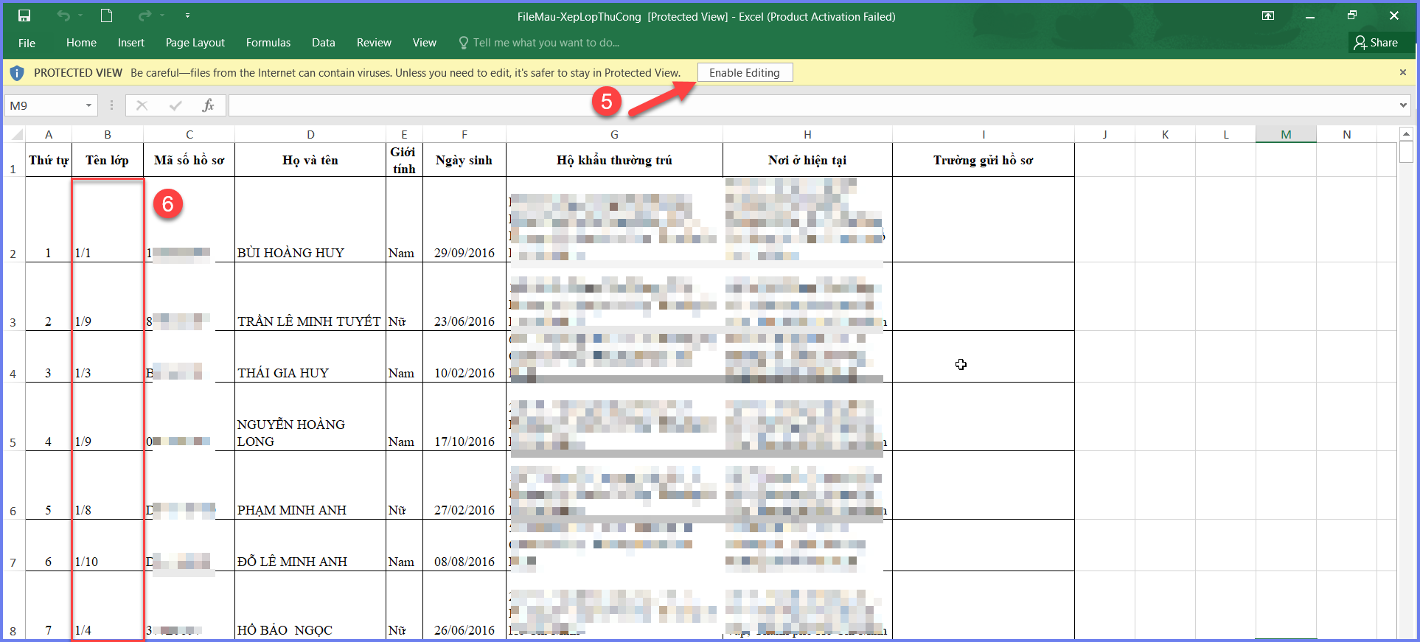 **Bước 5:** Quay trở lại phần mềm, tại giao diện xếp học sinh từ Excel, QTV kích chọn tệp để chọn file từ máy tính và **[Tải lên].**

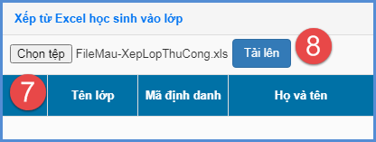

**Bước 6:** Kích **[Cập nhật]** và xác nhận đồng ý để hoàn thành thao tác nhập từ file excel.

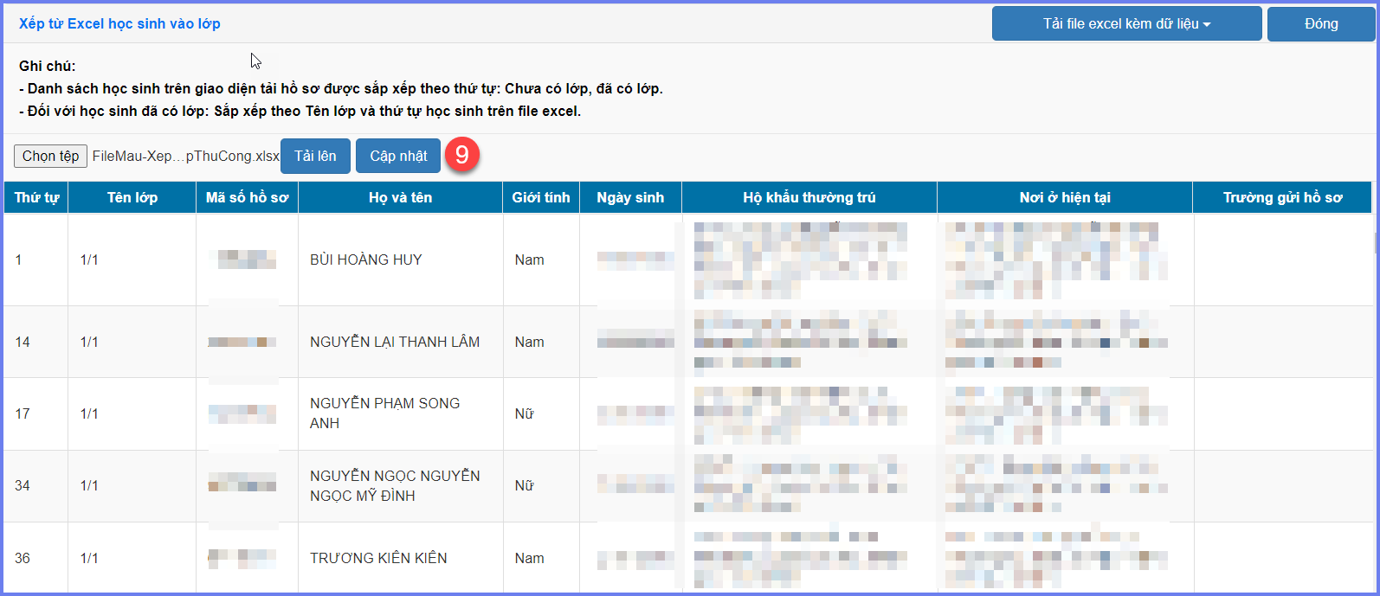

**Bước 7:** Thực hiện tab **Bước 2: Chuyển học sinh xếp lớp sang Hồ sơ học sinh,** chọn danh sách học sinh đã xếp lớp và **[Thực hiện kết chuyển]**

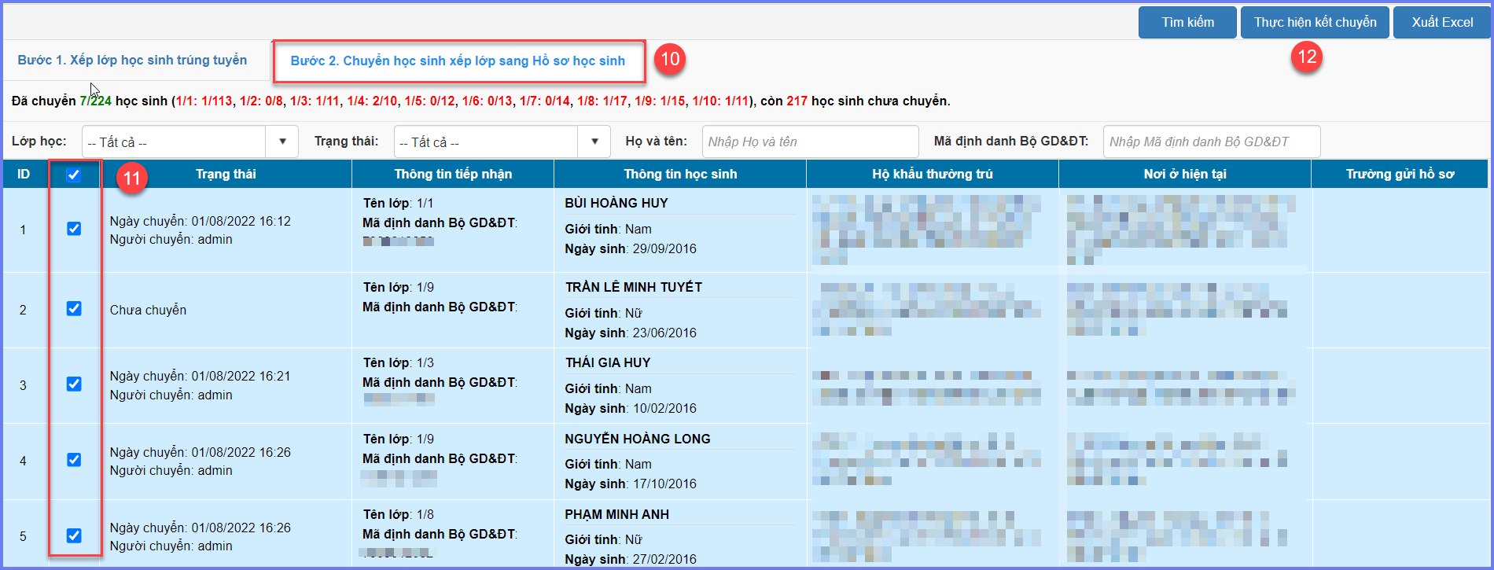

**Bước 8:** Chọn học kỳ 1 năm học 2022-2023. Mục 4. Học sinh/4.1. Hồ sơ học sinh/4.1.1. Quản lý hồ sơ học sinh để kiểm tra danh sách học sinh xếp lớp.

* 1. **Đăng xuất tài khoản**

**Mô tả:** Sau khi hoàn thành các công việc trên phần mềm, QTV thực hiện đăng xuất tài khoản để đảm bảo an toàn, bảo mật dữ liệu.

**TRÂN TRỌNG CẢM ƠN**

**Thông tin hỗ trợ:**

Hotline: 1900.4740 (Trong giờ hành chính từ Thứ 2 đến hết Thứ 7)